Карин Хербер-Шлапп,
редактор, преподаватель, консультант
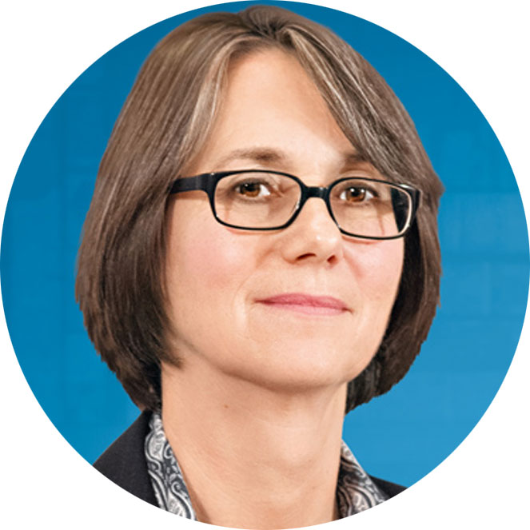
Изучала германистику, историю и политологию во Франкфурте-на-Майне. С 1990 по 2018 год – редактор издательства «С. Фишер», отвечала за формирование издательского портфеля в области научно-популярной литературы «Фишер Ташенбух», а также импринтов «Крюгер» и «Шерц». В настоящее время – независимый редактор и консультант, сотрудничает с авторами, издательствами, агентствами. С 2007 года – преподаватель, референт Высшей медийной школы Штутгарта, Академии немецких СМИ в Мюнхене, Школы повышения квалификации для книгоиздателей и книготорговцев «медиакампус Франкфурт», Франкфуртской книжной ярмарки.
Сфера интересов – программная политика издательств, деятельность редколлегий и редакций. С 2012 года – внештатный преподаватель Берлинского университета им. Штайнбаса, ведет курсы производственного и программного менеджмента в издательском бизнесе.


Борис Кузнецов,
директор издательства «РОСМЭН»

Директор издательства «РОСМЭН» с 2010 г и по настоящий день. По основному образованию – историк.
Кандидат исторических наук. Преподавал в вузах, работал в научно-исследовательских институтах, занимался журналистикой.
В книжном бизнесе с 1999 года.

Георгий Гупало, издатель

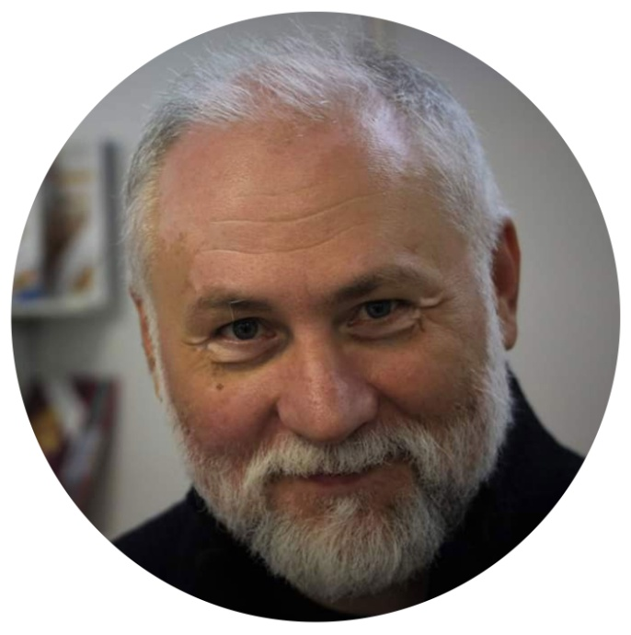
С 1989 по 1992 год – участвовал в создании издательства монастыря Оптина пустынь. С 1992 г. по 1999 г. – создал и руководил сетью магазинов православной книги в Санкт-Петербурге. С 1997 по 2002 г. руководил собственным православным издательством, которое выпускало и светские книги.
С 2002 по 2005 г. возглавлял книжную реализацию издательства Московской Патриархии. С 2005 по 2015 г. создал и возглавил издательство «ДАРЪ («генеральный директор и главный редактор), которое за несколько лет стало одним из признанных лидеров отрасли. В 2015 году решил создать новое издательство, выпускающее научно-популярную литературу для детей и юношества. Первым проектом стала серия «AnimalBooks».
В настоящее время ведется работа над десятками новых книг, которые станут ярким и заметным событием в книжном мире страны.

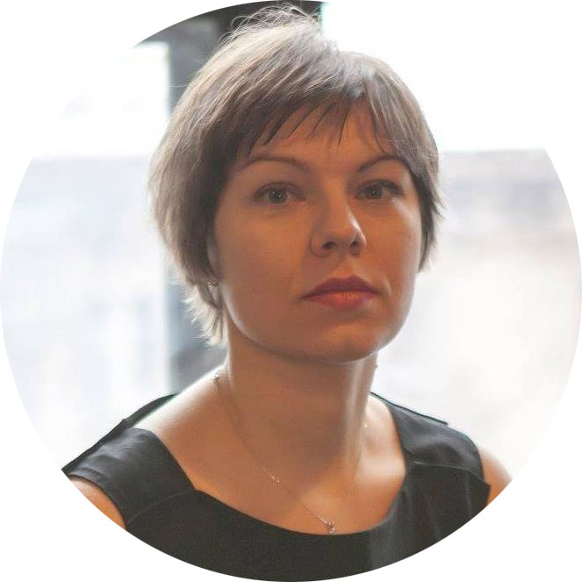
Ирина Антонова,
директор по маркетингу издательской группы «Альпина»

Директор по маркетингу издательской группы «Альпина» с 2017 года.
Более 15 лет опыта в маркетинге издательского бизнеса, из них – 8 лет в лучших российских медиа (руководила маркетингом Forbes Russia (2008-2012), Афиша (2004-2008).
Образование: МГУ им. М.В. Ломоносова (мех-мат), НИУ ВШЭ (дополнительное образование по программе «менеджмент организации»).

Мария Орлова,
pr-директор издательства «Самокат»

Закончила факультет журналистики СПбГУ, работала на радиостанции «Эхо Москвы в Санкт-Петербурге» корреспондентом, ведущим новостей, выпускающим редактором, вела свою программу о детях в городе и медиапространстве. Писала обзоры для СМИ о детской литературе, работала куратором медиапрограмм в Ленинградской областной библиотеке, вела социальные сети, видеоблог библиотеки.
С 2013 года работает в «Самокате» – представителем издательства в Санкт-Петербурге, pr-менеджером, pr-директором. Налаживала отношения с магазинами, проводила ивенты и продажи на выставках и ярмарках, открывала собственный магазин издательства в Санкт-Петербурге.

Ирина Золина,
руководитель группы продвижения издательства «БОМБОРА»

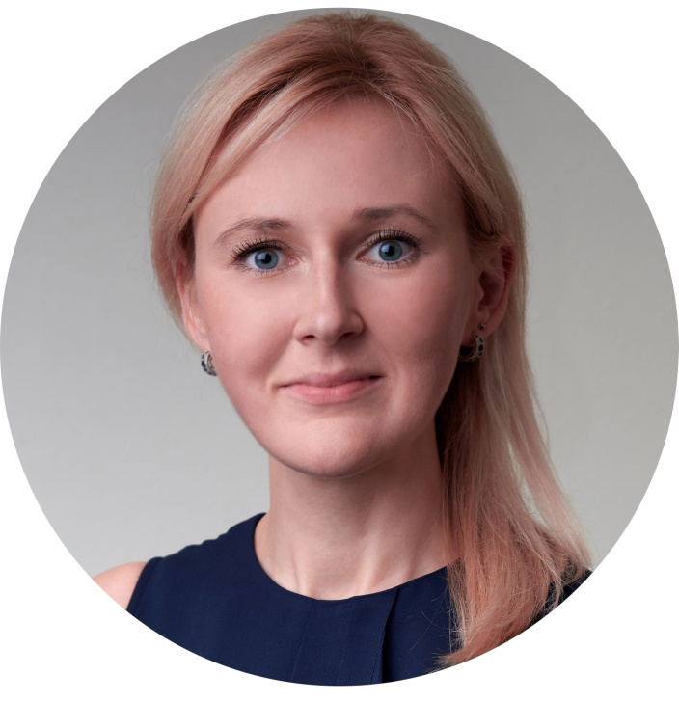
В 2006 году окончила Московский институт электроники и математики по специальности «инженер-математик», в 2019 году получила диплом экономиста РЭУ им. Г.В. Плеханова.
С 2006 по настоящее время работает в книгоиздании. За время работы в разных подразделениях холдинга «Эксмо-АСТ» получила колоссальный практический опыт и наработала серьезную экспертизу в области современных трендов книгоиздания и полного цикла продвижения книжной продукции – от создания до представленности в книжных магазинах. Руководила продвижением таких успешных проектов, как: Генри Марш «Не навреди», Джулия Эндерс «Очаровательный кишечник», Ларс Миттинг «Норвежский лес», Ричард Шеперд «Неестественные причины» и др. Является автором кампаний продвижения авторских проектов Ольга Савельева, Тимофей Баженов, Елена Каркукли. Также в профессиональном багаже множество других успешных кейсов по выводу на рынок и продвижению книжной продукции.
С 2019 года руководит внешними коммуникациями отдела маркетинга издательства БОМБОРА.
Сфера интересов – маркетинг в издательском бизнесе, а так же продакт-менеджмент.

Ксения Лукина,
контент-директор издательства «БОМБОРА»
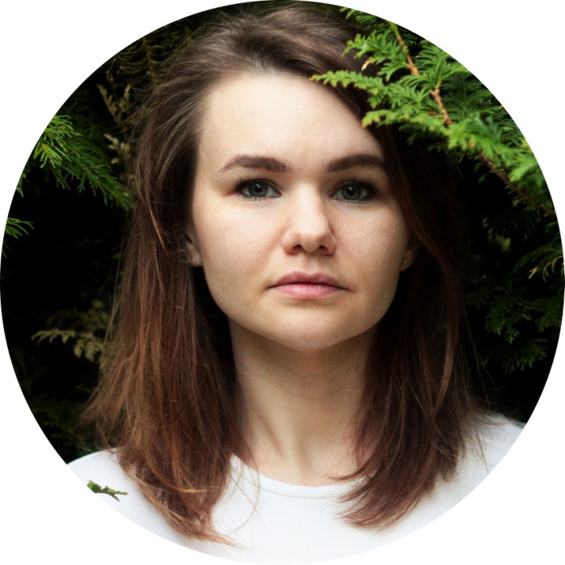
Окончила в 2008 году Дальневосточный государственный гуманитарный университет по специальности Издательское дело.
Работала в издательствах АСТ, Clever, Simbat toys. Участвовала в роли шеф-редактора в создании медийного издания LiveJournal. Создавала спецпроекты в рамках медиапроектов Mail.Ru Group. В 2013 году выиграла Премию рунета как лучший книжный блогер с проектом "Букриот - блог о современной русской литературе".
Присоединившись в 2017 году к БОМБОРЕ, участвовала в перезапуске бренда: полностью взяла на себя контентную политику на интернет-площадках и в социальных сетях, что определило тон и характер нового импринта. Участвует в качестве тренера по smm-стратегиям в выездных сессиях и ворк-шопах Гильдии издателей периодической печати.
С 2018 года является студентом Questrom School of Business (Boston University) по дисциплине Digital Innovation.
Сфера интересов – контент-маркетинг, управленческий менеджмент, юзабилити.

Глеб Давыдов,
руководитель группы интернет-маркетинга издательства «БОМБОРА»


В 2010 году окончил Крымский экономический институт Киевского национального экономического университета по специальности «маркетинг». С 2014 года работает в издательстве «Эксмо», развивая направление интернет-маркетинга Редакции №5. За время работы смог отстроить эффективное продвижение книг в социальных сетях, а также через блогеров. Участвовал в команде продвижения таких проектов как «Wreck this Journal», Генри Марш «Не навреди», Мари Кондо «Магическая уборка» и других. Участвовал в разработке и проведении масштабного литературно-концертного тура Тилля Линдеманна «Messer», а также ряда крупных автограф-сессий.
С 2019 года руководит digital направлением издательства БОМБОРА. Сфера интересов – интернет-маркетинг, биг дата, интернет-аналитика.

